**Тышко Грыгор (Tyszko Grzegorz)**

20 сентября 1813 г – крещение дочери Софии Ёзефаты (НИАБ 136-13-894, лист 87-87об, №29/1813-р (ориг)).

**НИАБ 136-13-894:** Лист 87-87об. **Метрическая запись №29/1813-р (ориг).**

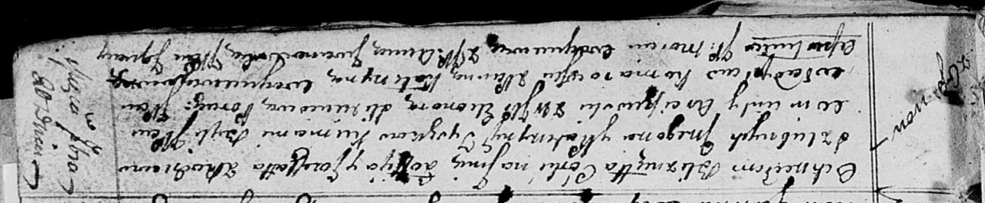

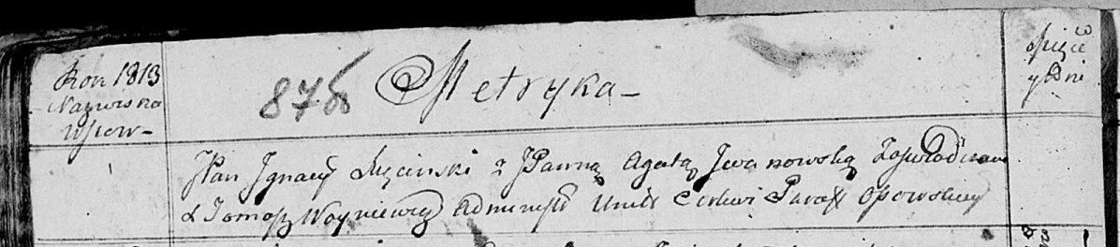

Осовская Покровская церковь. 20 сентября 1813 года. Метрическая запись о крещении.

Tyszkowa Zofija Jozefata – дочь родителей с деревни Осовo.

Tyszka Grzegorz – отец.

Tyszkowa Katerzyna – мать.

Arciszewski Wincenty, JP – кум, шляхтич.

Slizieniowa Eleonora, WJP – кума, шляхтянка.

Komarowski Władysław, JP – ассистент, шляхтич.

Woyniewiczowna Katerzyna – ассистентка.

Woyniewicz Marcin, JP – ассистент, шляхтич.

Jwanowska Anna, JP – ассистентка, шляхтянка.

...cinski Jgnacy, JP – ассистент, шляхтич.

Jwanowska Agata, JP – ассистентка, шляхтянка.

Woyniewicz Tomasz – ксёндз.